Университет ИТМО

Факультет программной инженерии и компьютерной техники

Направление подготовки 09.03.04 Программная инженерия

Дисциплина «Вычислительная математика»

**Отчет**

По лабораторной работе №5

Вариант 11

Выполнил:

*Митрофанов Е. Ю.*

*P3214*

Преподаватель:

*Малышева Т. А.*

Санкт-Петербург, 2021 г.

Цель работы

Нахождение значений функции при заданных значениях аргумента, отличных от узловых точек.

Исследование на многочлене Лагранжа и многочлене Ньютона.

Многочлен Лагранжа

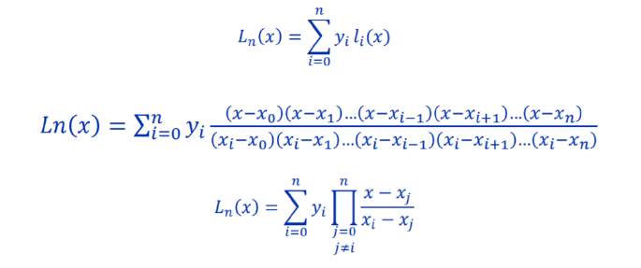

Оценка погрешности

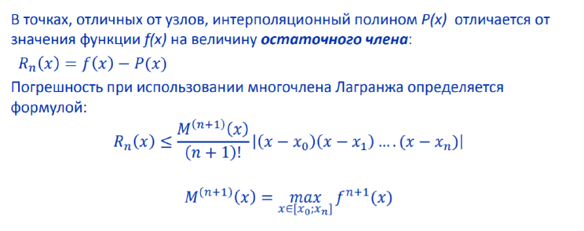

Многочлен Ньютона

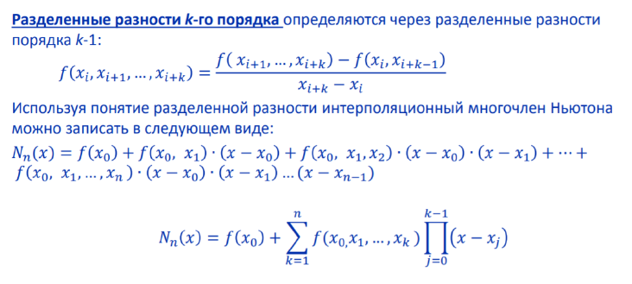

Пример работы программы

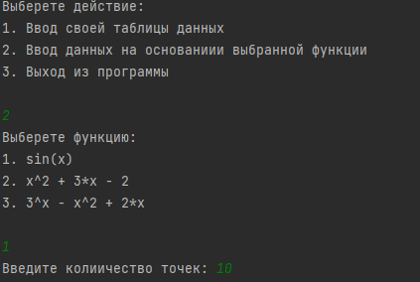

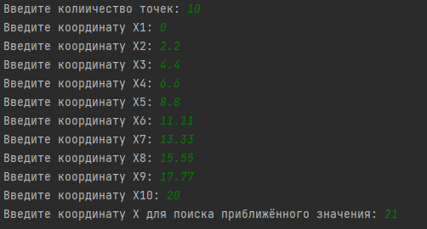

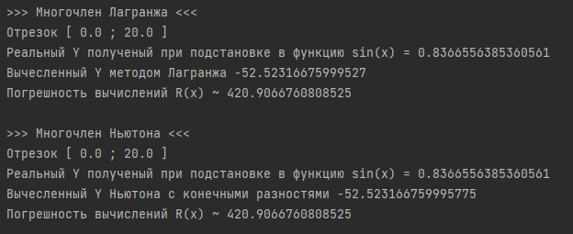

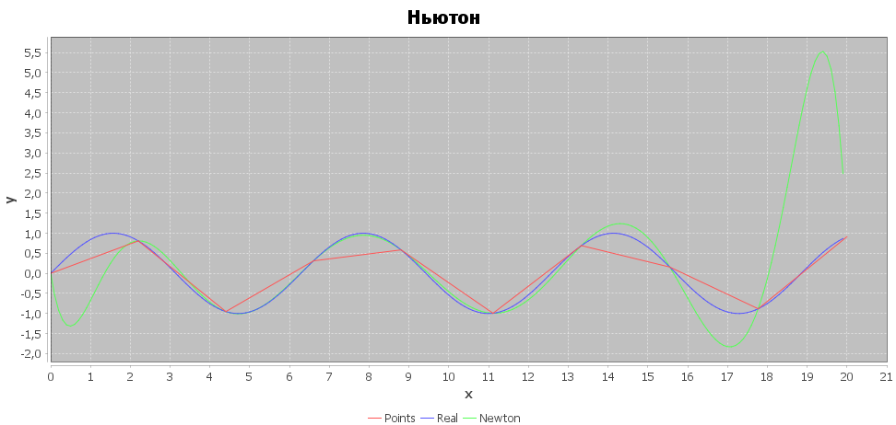

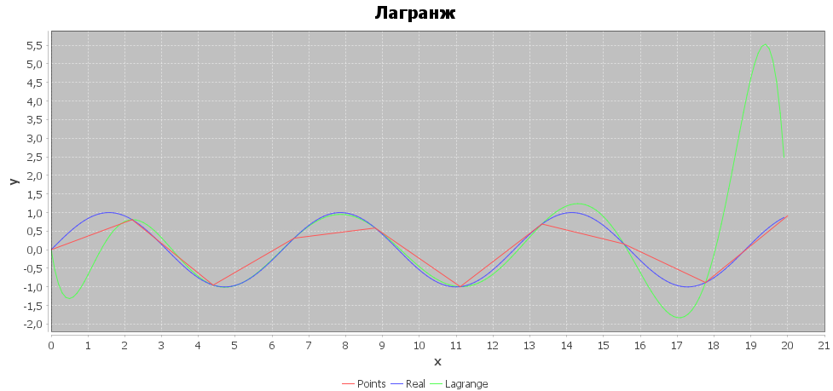

Пример работы программы на данных с варианта

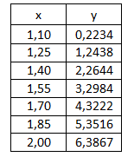

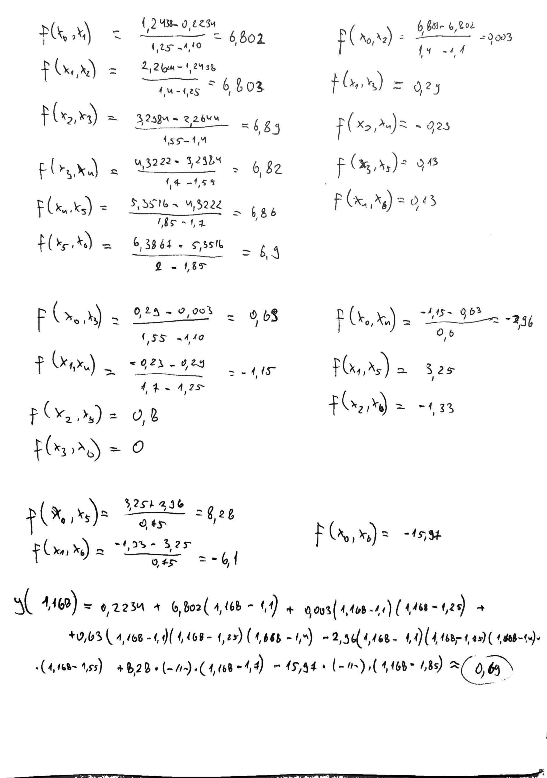

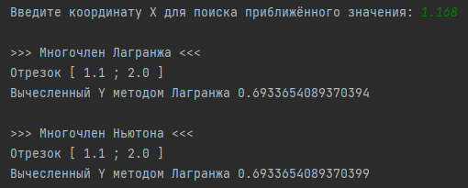

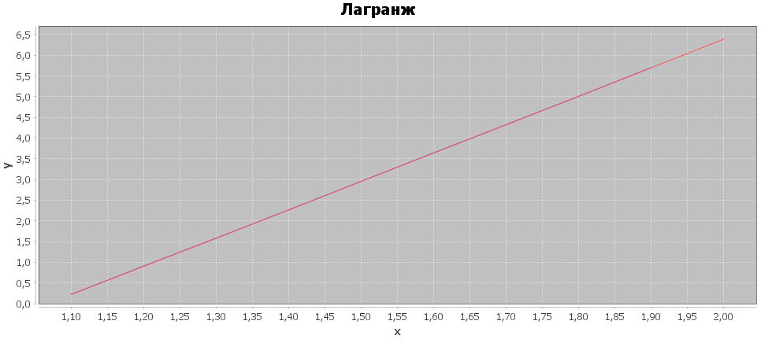

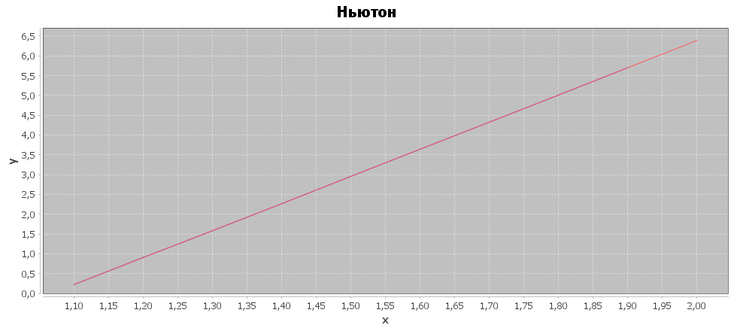

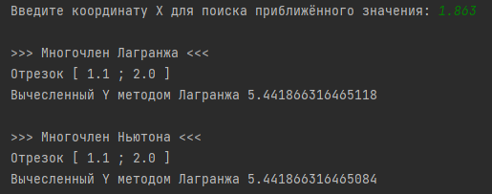

Код программы

<https://github.com/EgorMIt/ComputationalMathLab5>



Вывод

Во время выполнения лабораторной работы я изучил работу с многочленами Лагранжа и многочленами Ньютона. Эффективность алгоритмов примерно одинаковая. Но мне показалось что многочлен Лагранжа более универсален, потому что метод Ньютона с конечными разностями требует равноотстоящие узлы.